Sokolská župa dr. Jindry Vaníčka, Gajdošova 18, 615 00 Brno

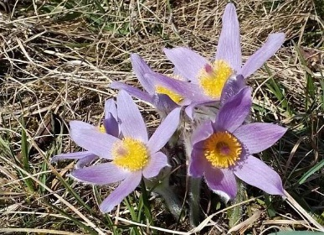

pořádá vycházku

Koniklece na Kameňáku

Datum: sobota 30. března 2019
Sraz: 10:30 hod. zastávka trolejbusu č. 26 Koniklecová
Trasa: Koniklecová – chráněné území – Kohoutovice Pavlovská - 3 km (odtud možnost MHD č. 37 směr Mendlovo nám., odjezdy každých 10 min.). Zdatnější mohou dále po zelené turistické značce: Kohoutovice – Dub Troják – rozcestí Vrbovec – Rybníčky – rozcestí U jezírka – MHD č. 3 a č. 1, celkem 13 km.
Zajímavosti: chráněné území výskyt Konikleců, dřevina Svída dřín (obě přírodniny můžeme najít na internetu).
Za Kohoutovicemi cesta oborou, dub Troják = dub letní, obvod kmene 385 cm, stáří asi 300 let
V oboře: a/ v ohradě černá zvěř
b/ volně srnčí a daňčí

Vycházku vede: br. Vlastimil Otáhal

Zve: Zdeněk Najer
Pobyt v přírodě

